**南通大学学历继续教育综合服务平台**

**（成绩导入）**

**操**

**作**

**手**

**册**

**南通大学继续教育学院**

**2024年11月**

# 一、按照模版整理成绩

平台录入成绩采用批量导入的方式，所以需要先将成绩整理到模版中，然后登录平台，批量导入。模版填写方法如下：

1. 模板请使用文件夹中**“总评成绩导入模版”（附件1）**文档**；**



2.打开模版，字段包括：**学号**、**姓名**、**课程代码**、**课程名称**、**总评成绩（即学生的成绩）**，**都是必填项**；

其中，**课程代码**请根据提供的在平台教学计划中查询。

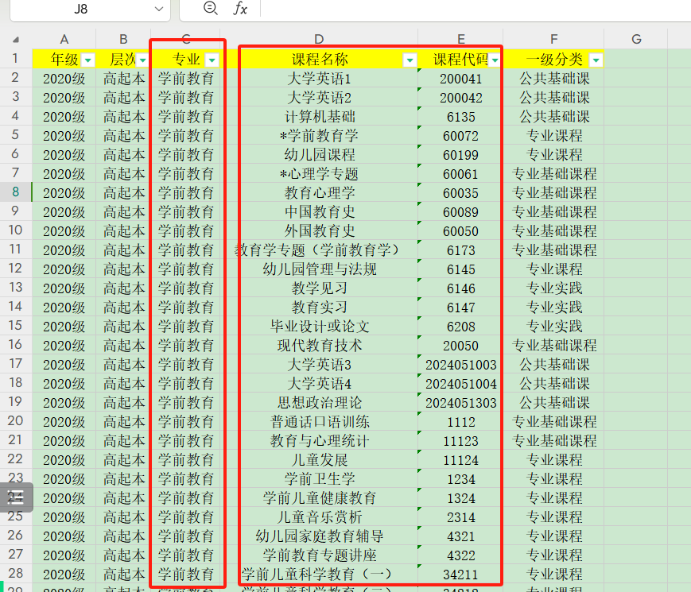

**注：**a.请**务必确认匹配到正确的课程代码和课程名称**，否则无法导入平台。

b.总评成绩的导入是按照百分制进行导入。

3.可以一次填写多条数据，没有上限条数。如果一个文档里面的成绩条数太多，后续导入平台时，相应的等待时间也会变长。

# 二、成绩批量导入平台

1.模版数据确认无误后，**访问网址：** https://jxjypt.ntu.edu.cn

**推荐使用火狐、谷歌chrome，IE9.0以上或360浏览器。**

2. 教学点管理员**务必选择 “机构账号登录”**；

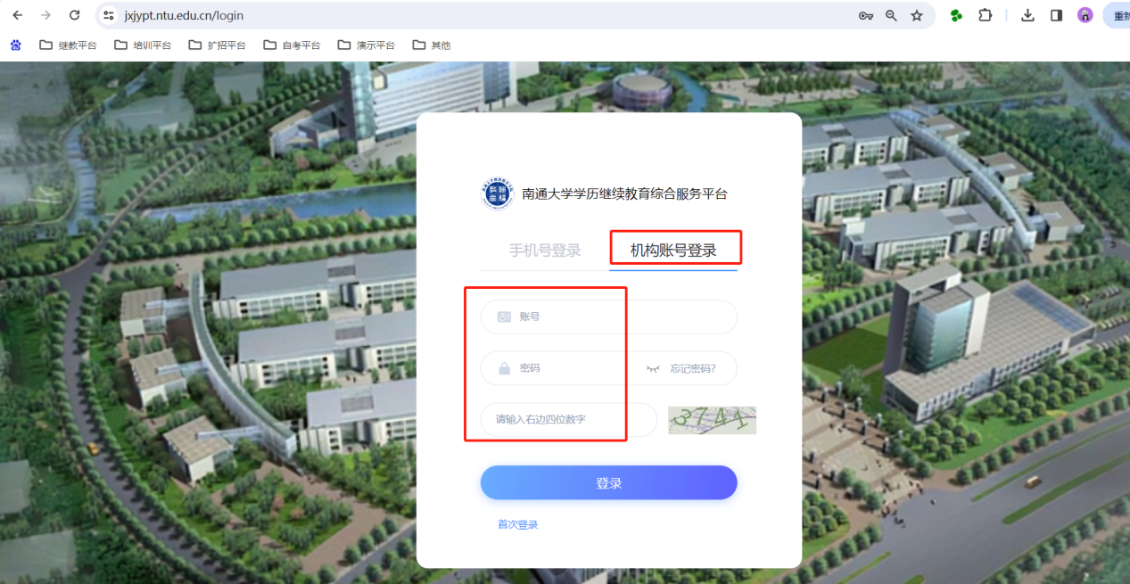

3.输入账号和密码

账号：**工号**

初始密码：**edu@手机号**

4.导入成绩

1）登录后进入后台管理界面，点击左侧“**成绩管理**”——“**最终总评成绩查询**”——点击“**成绩导入**”

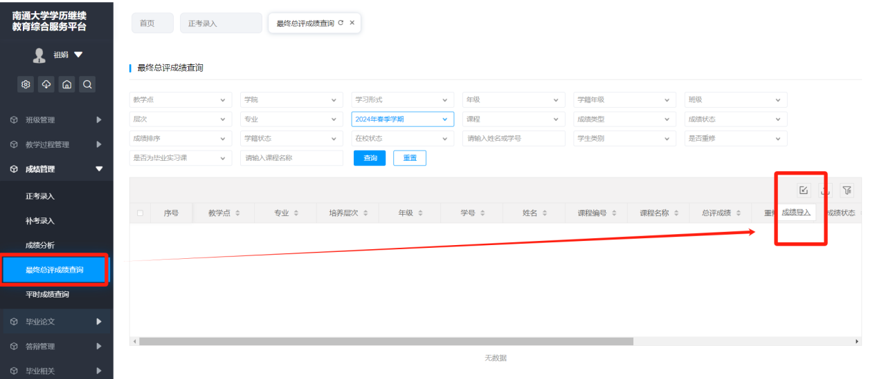

2）选择整理好的成绩表格

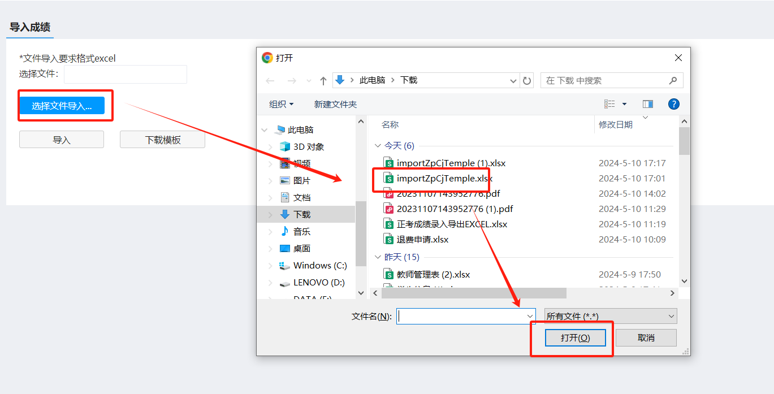

3）点击**“导入”**

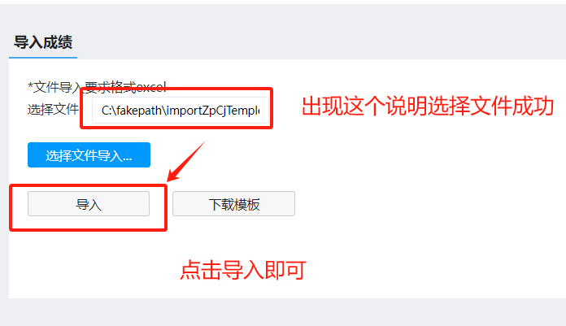

4）页面提示“是否确认导入文件”，选择“确定”

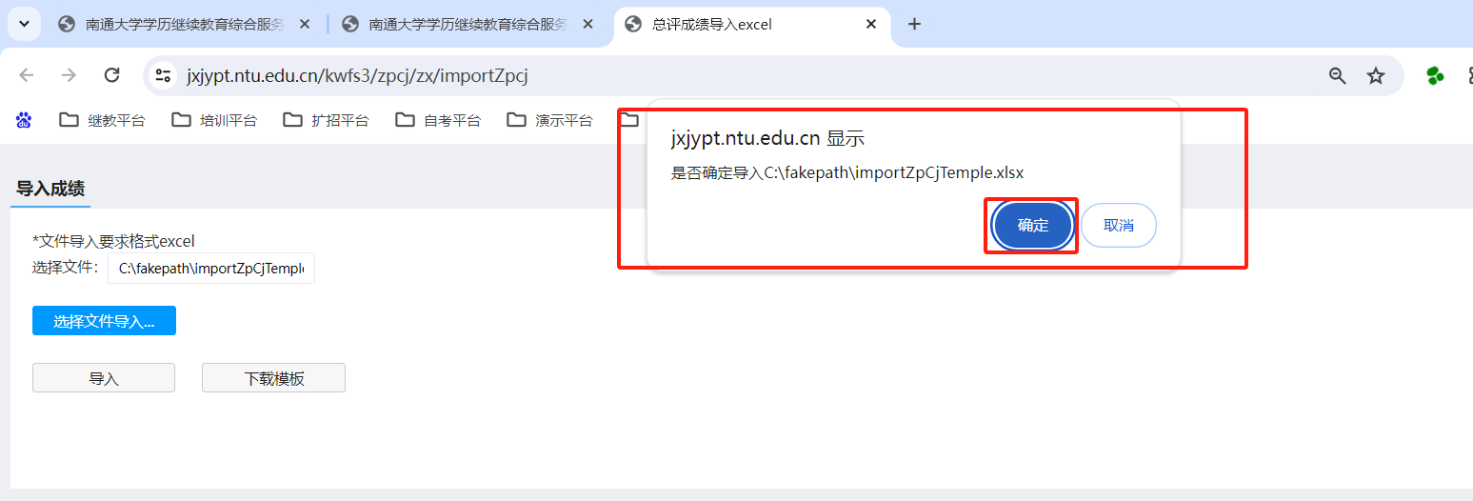

5）确定导入后，系统出现提示信息，点击“确定”

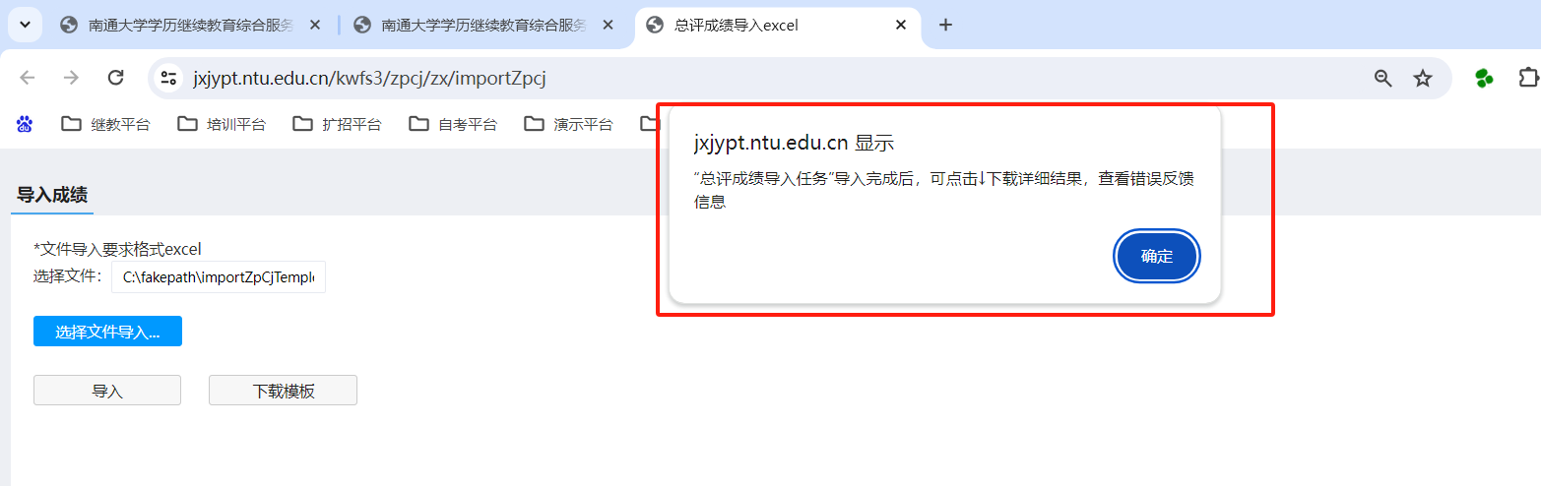

5.确认成绩导入是否成功

在系统操作栏左侧，点击**“任务中心”**图标，查看导入任务是否成功。出现下图结果，表示导入成功。

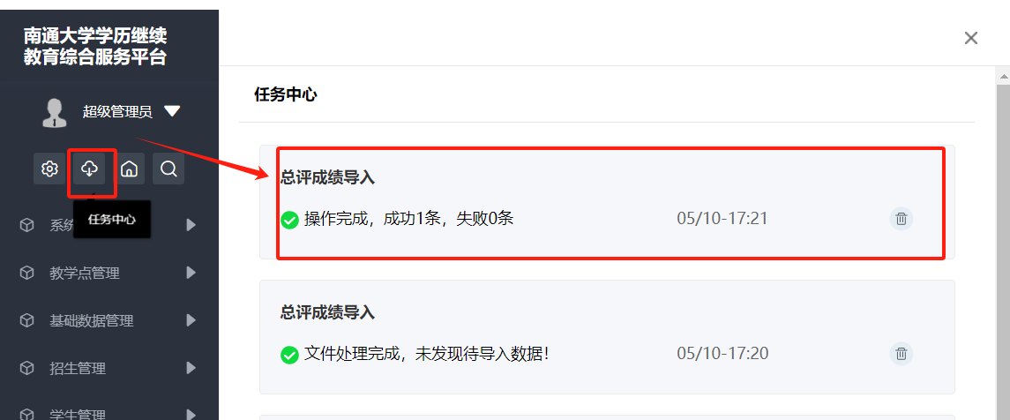

此时可以去“成绩管理”-“最终总评成绩查询”页面看下导入的成绩数据。如下图：

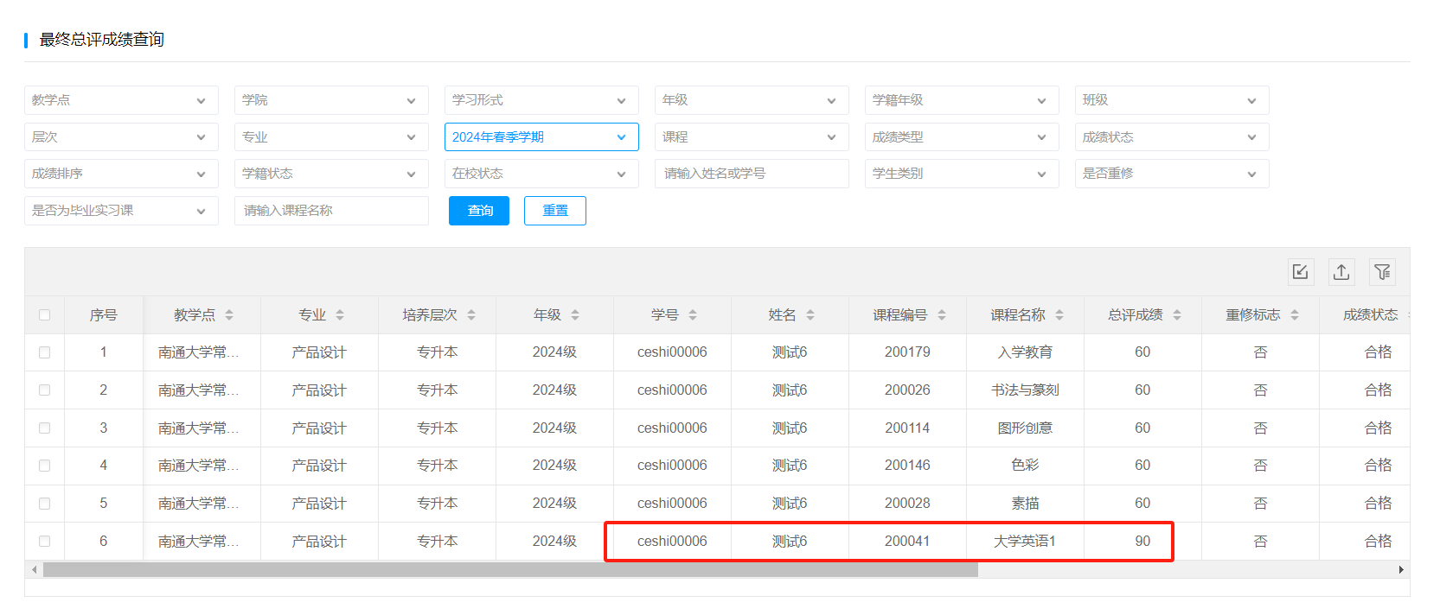

若导入失败，会出现下图提示，我们可以下载错误原因进行查看。

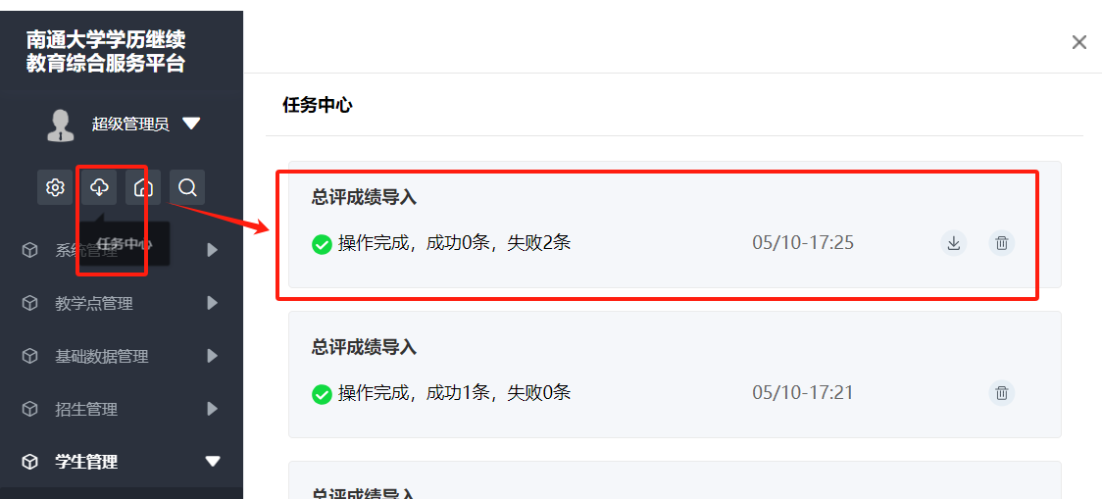

6.常见问题及原因

失败原因为“课程代码与课程名称不对应”，是因为课程代码和课程名称填写的时候位置反了，换下位置重新导入就可以。

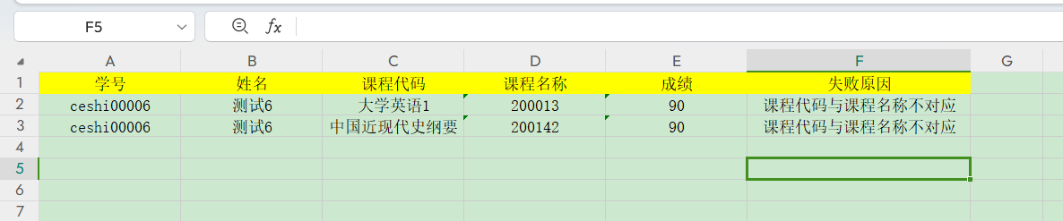

所以请大家**细心**，一定要按照课程名称和课程代码进行填写！